面向对象程序设计语言实验报告

姓 名 | 焦瑞鹏
学 号
学 院 | 信息工程学院
专 业 | 计算机方向
指导教师

2019年3月

目 录

实验一 面向对象编程基础

1.1实验目的
1. 了解并掌握Java编程开发环境配置
2. 了解并掌握Java语言基本数据类型及使用
3. 了解Java编程三种控制结构

1.2实验任务
1. 了解并掌握Java编程开发环境配置
（1）学习从网络上下载并安装JDK6（或JDK7）开发环境；
（2）用UtralEdit（或其它源程序编辑工具）编写的Java Application程序.；
（3）了解Java源代码、字节码文件，掌握Java程序的编辑、编译和运行过程。
2. 了解并掌握Java语言基本数据类型及使用
（1）了解JAVA提供的基本数据类型；
（2）了解JAVA基本数据类型的装箱与拆箱。.
3. 了解Java编程三种控制结构
（1）掌握Java运算符的用法；
（2）掌握表达式的使用和各种运算符的优先级控制；

1.3实验内容

1.3.1安装J2SE开发工具

1.3.2安装J2SE源代码编辑工具Edit Plus
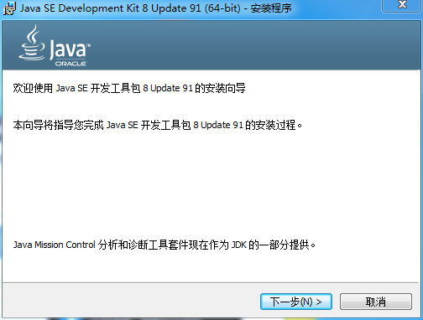
JDK安装地址：https://www.oracle.com/technetwork/java/javase/downloads/index.html
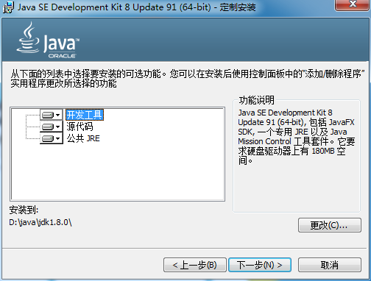
安装路径选择在D盘中，并新建java文件夹，将jdk安装至此
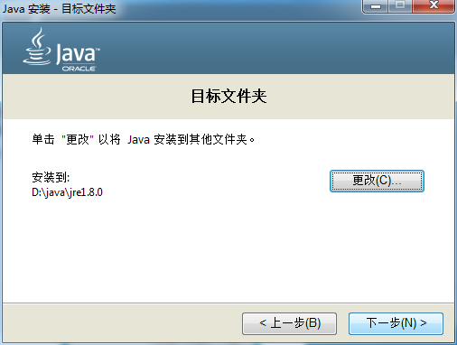
安装jre，路径与jdk并列
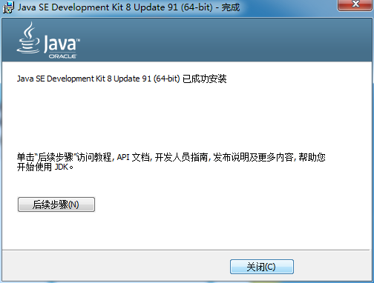
安装完成，开始进行环境配置
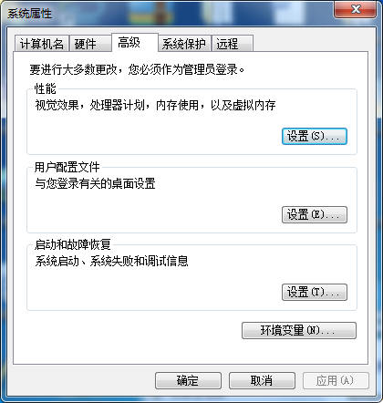
打开高级系统设置，选择环境变量
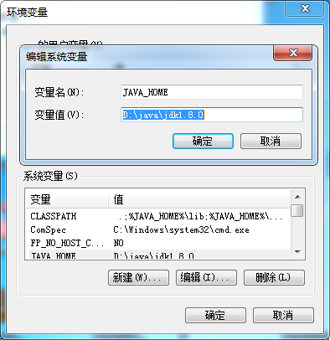
1.在系统变量中新建变量名为JAVA_HOME，变量值是jdk安装路径
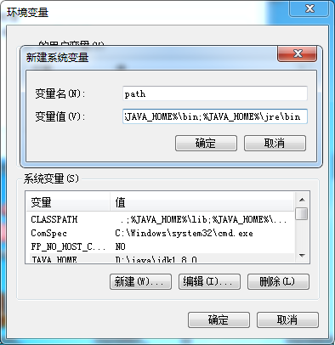
2.新建系统变量命名为path，变量值输入%JAVA_HOME%\bin;%JAVA_HOME%\jre\bin
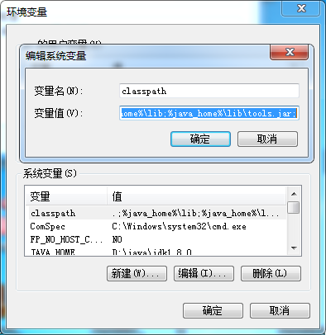
3.新建系统变量命名为classpath，值输入.;%java_home%\lib;%java_home%\lib\tools.jar;环境配置完成
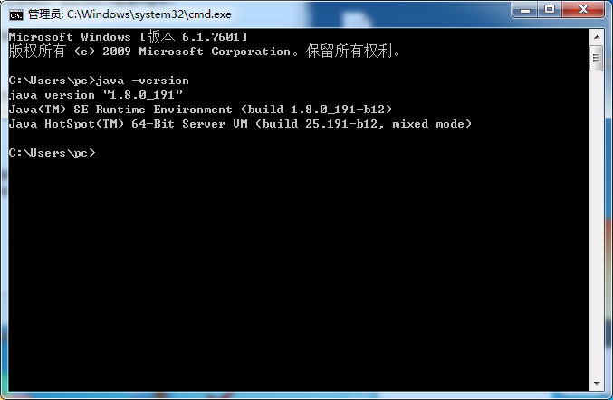
打开cmd输入java -version检查是否配置成功（如图即为配置成功）
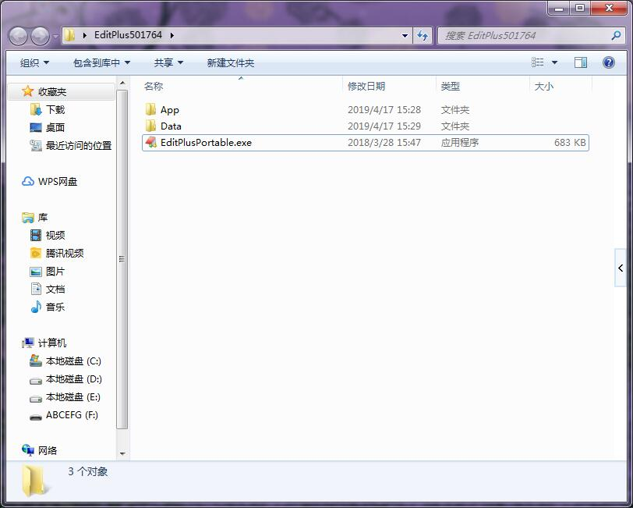
下载地址：
https://www.baidu.com/link?url=gD5frX4tPHJBieol2Cwkt4nGxh-xhj1doz7noIs7xvoFcM1j8wgSrNAk1TeCPB5o&wd=&eqid=87a69b8c00094530000000035cc7e188
运行EditPlus.exe文件进行安装
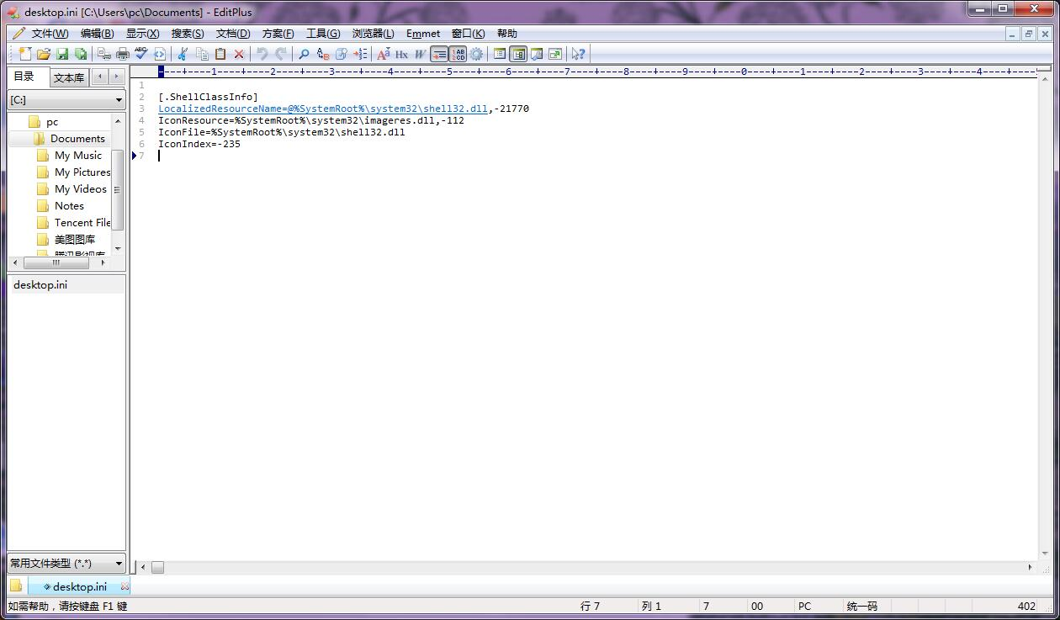
如图显示安装完成

1.3.3编写并编译、运行一个Java Application程序
Public class HelloWorld {
public static void main(String[] args) {
System.out.println("Hello World");
}
}

1.3.4编写程序求一元二次方程的根
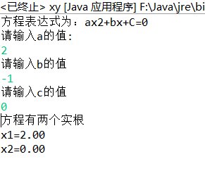

1.3.5输出区间[100，999]上的所有水仙花数
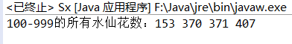

1.3.6编写程序打印九九乘法表
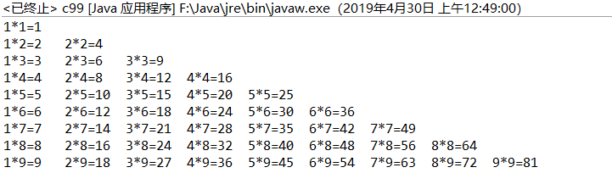

1.3.7编写程序打印N*N螺旋矩阵；5*5螺旋矩阵。
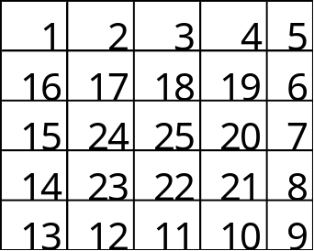

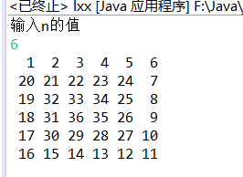

1.4实验总结

实验二 类与对象

2.1实验目的
1. 了解并掌握Java类的继承关系和派生方法。
2. 了解并掌握多态的概念与使用。
3. 了解并掌握接口的定义和使用。

2.2实验任务
1. 按要求编写一个Java程序。
2. 按要求完善一个Java程序，编译、运行这个程序，并写出运行结果。

2.3实验内容

实验一
1．编写一个java程序片段，定义一个BankAccount类。该类中的数据属性是“账户名称 ”、“账户的编号”、“余额”、“账户等级，并使用枚举类型定义账户的类型（包含:VIP、Gernery两种）。定义相关的get（）方法，读取账户的各种数据。
2. 为该类增加一个方法public String toString( )，将对象的内容转换为字符串进行输出。增加一个声明存取款的方法。
3.设置一个类变量，该变量用于记录最后一个顾客的账号，每次有新顾客创建账户时，自动产生该顾客的账号。
4.完成该代码并调试成功，绘制出UML图。
（详见课本p60页）
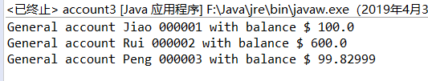
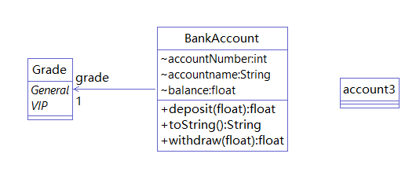

实验二
自定义类Sanj，其中有成员 x,y,z,作为三边长，构造方法Sanj(a,b,c)分别给x,y,z赋值,方法求面积getArea和显示三角形信息(三个边长)showInfo，这2个方法中当三条边不能构成一个三角形时要抛出自定义异常NotSanjiaoException，否则显示正确信息。在另外一个类中的主方法中构造一个Sanj对象(三边为命令行输入的三个整数)，显示三角形信息和面积，要求捕获异常。

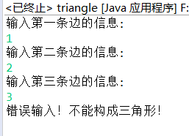
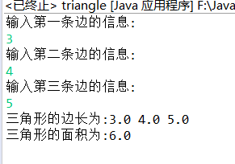
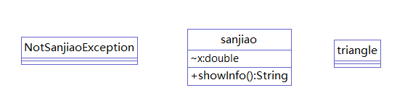

2.4实验总结

